МАДОУ Детский сад № 34 ОЗ
https://34rev.tvoysadik.ru/?section_id=599

№5 АПРЕЛЬ 2022 г.
РАСТИШКА

Читайте в номере:

Что рассказать ребенку о космосе и космонавтики?

Использование песочной терапии в развитии аутичного ребенка.

Автоматизация поставленных звуков в домашних условиях.

Важность физической культуры в детском саду для детей с ОВЗ.

Влияние музыки на готовность детей к школе.

Преодоление агрессивного поведения у детей с ОВЗ.

Результаты деятельности нашей группы в марте.

Воспитатель-Бороздина Оксана Владимировна

ЧТО МОЖНО РАССКАЗАТЬ РЕБЕНКУ О КОСМОСЕ И КОСМОНАВТИКЕ?

12 апреля мы отмечаем день космонавтики – один из самых любимых праздников в нашей стране. Это неудивительно, ведь в детстве многие мечтали стать космонавтами и побывать в космос.
Впервые праздник отметили в 1962 году, ровно через год после первого космического полета, совершенного Юрием Гагариным, а в 1968 году он получил мировое признание и обрел приставку «всемирный». 7 апреля 2011 года на специальном пленарном заседании генеральной ассамблеи ООН, по инициативе более чем 60 стран, была принята резолюция, официально провозгласившая 12 апреля международным днѐм полѐта человека в космос.
С давних времен люди мечтали научиться летать, как птицы. Мифический герой Икар сделал крылья из перьев и прикрепил их воском к спине. Ему удалось подняться высоко в небо, но он слишком близко подлетел к солнцу, лучи солнца растопили воск, и Икар упал в море. С тех пор то море называться Икарийское.
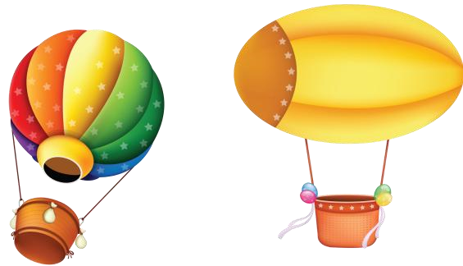
Люди и дальше пытались покорить небесное пространство. Сначала они поднимались в небо на воздушных шарах, но ими невозможно было управлять. Куда дул ветер – туда и летел шар. Потом придумали дирижабль – управляемый воздушный шар. Он был очень большой и неповоротливый.

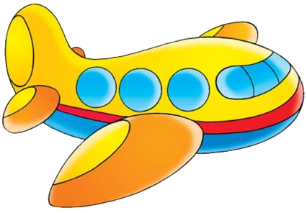
Позже появились аэропланы, потом самолеты и вертолеты.

Однако люди не останавливались на достигнутом. Простой учитель Константин Эдуардович Циолковский придумал "ракетный поезд", прообраз современных ракет, на котором можно было бы долететь до звѐзд и побывать на других планетах, но, к сожалению, у Циолковского не было возможности изготовить этот аппарат.

Только через много-много лет ученый-конструктор Сергей Павлович Королев
сконструировал первую космическую ракету.

Но до того, как отправить человека в космическое пространство, нужно было
убедиться, что это возможно. Сначала в космосе побывали мыши, кролики, собаки. Животных специально дрессировали, приучали не бояться тряски и шума, терпеть холод и жару.

Первыми животными, совершившими орбитальный космический полѐт и вернувшимися на землю невредимыми, стали советские собаки-космонавты Белка и Стрелка.

После многих удачных полетов собак, решено было отправить в космос человека. Им стал Юрий Алексеевич Гагарин. 12 апреля 1961 года Юрий Гагарин на космическом корабле "Восток" облетел всю землю и вернулся обратно живым и невредимым. Полет, продлившийся 1 час 48 минут, навеки вошел во всемирную историю.

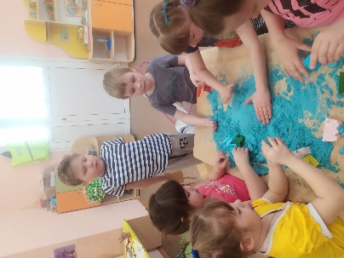
Учитель-дефектолог Полушкина Мария Александровна

ИСПОЛЬЗОВАНИЕ ПЕСОЧНОЙ ТЕРАПИИ В РАЗВИТИИ АУТИЧНОГО РЕБЁНКА
Песочня терапия – отличный способ самовыражения для детей с аутизмом. Во время игры с песком проявляется способность ребенка создавать символы. Психика спонтанно производит символы, и эта способность активизируется, когда ребенок теряется и не может справиться с внутренней или внешней ситуацией.
На своих занятия используют следующие упражнения и игры:
· Развитие зрительного восприятия.
1. Узнать по нарисованному на песке контуру изображение предмета.
2. Соотнести нарисованный на песке контур предмета с изображением на картинке.
3. Найти из разложенных на песке предметов одинаковые.
4. Написание на песке букв и цифр, их элементов по образцу, а затем на слух.
5. Узнать и дорисовать предмет по неполному изображению.
6. Предложить выполнить такое задание: проложи дорожку к домику для зайчика между камешками и т.д.
· Развитие пространственной ориентации
Расположи игрушки в нужной последовательности: вверху, внизу, слева, справа, в нижнем левом углу, в нижнем правом углу, в верхнем левом углу, в верхнем правом углу, между камешком и кубиком положи палочку, перед треугольником положи квадрат, за квадратом – круг и т.д. В данных упражнениях отрабатывается ориентировка на листе бумаги, происходит развитие мелкой моторики, концентрации и распределения внимания, формируется контроль собственного поведения.
· Развитие внимания.
Таких свойств внимания, как распределение, переключение, а также координации движений рук и работы обоих полушарий головного мозга, предлагаю детям рисовать на песке сразу обеими руками (рисуем как одинаковые изображения, так и разные: одной рукой круг, другой - квадрат, симметричные изображения каждой рукой в разные стороны, «восьмёрки» в различных направлениях, синхронно и несинхронно обеими руками).
· Актуализация знаний элементарных математических представлений:
1. Повторение цифр и счет. Здесь ребенок может под диктовку учителя написать цифры; дополнить числовой ряд, самостоятельно вписав нужное число в нужное место; пересчитать определенные предметы в песочнице или поместить туда нужное количество счетного материала.
2. Закрепление знаний изученных геометрических форм.
3. При изучении новой геометрической формы для более прочного усвоения знаний можно попросить ребенка обвести нужную фигуру на песке пальчиком по трафарету.
4. Изучение и актуализация знаний мер длины: длинный-короткий, высокий-низкий, маленький-большой и т.д. Здесь можно попросить ребенка выложить в песочницу соответствующие пары предметов или изобразить их на песке. Например, нарисуй длинную веревочку, а под ней короткую.
5. Обучение ребенка умению решать задачи, особенно при мини театрализации условий задачи в песочнице, также происходит быстрее и легче.
· Развитие различных видов памяти
1. Перед ребенком раскладывается несколько предметов на парте, затем они убираются. После этого дефектолог просит разложить предметы по памяти в песочнице.
2. В песочнице перед ребенком разложены предметы. После того, как ученик отворачивается, дефектолог меняет предметы местами, а затем просит разложить их в предыдущей последовательности.
3. В песочнице разложены несколько предметов, затем один из них закапывается в песок в том месте, где он находился в то время, как ученик отворачивается. Задача ребенка – вспомнить, какой предмет исчез и в каком месте он находился, а затем извлечь его из песка.
· Развитие мыслительных процессов
Интереснее для ребенка будет выполнение группировки предметов, их классификация, нахождение лишнего предмета и т.д. также при использовании игровых моментов в песочнице.
· Формирование слоговой структуры слова.
1. «Полоски» - ребенок чертит на песке заданное количество полосок, а затем по их количеству придумывает слово.
2. «Исправь ошибку» - педагог чертит на песке ошибочное количество полосок и показывает картинку. Ребенок анализирует количество слогов в слове, изображённом на картинке, и исправляет ошибку, добавляя или убирая лишнюю полоску.
3. «Раздели слово на слоги» - ребенок печатает буквами магнитной азбуки на песке заданное (или самостоятельно подобранное слово) и вертикальными полосками делит его на слоги.
4. «Художник» - педагог произносит слово, а ребенок рисует на песке столько кругов, (квадратов, треугольников и т.д.), сколько слогов в слове.
5. «Построй ступеньки» - педагог на песке располагает домики с одним, двумя и тремя окнами. Далее педагог предлагает детям разложить картинки по следующему принципу: возле домика с одним окном выкладываются односложные слова; с двумя – двухсложные; с тремя окнами – трёхсложные.
· Совершенствование грамматического строя речи.
1. «Чего не стало» - игровое упражнение для закрепления использования существительных в родительном падеже как единственного, так и множественного числа. Педагог просит ребенка запомнить картинки, расположенные на песке, а затем прячет часть картинок в песок и просит ребенка рассказать, что изменилось в песочной картине.
2. «Подбери слово» - ребенок обнаруживает спрятанные в песке различные предметы или игрушки и подбирает к их названиям прилагательные, согласовывая их в роде с существительными (рыбка – полосатая, кораблик – легкий, блюдце – пластмассовое).
· Обучение грамоте.
1. «Напиши на песке» – ребенок лепит из песка заданные буквы, слоги и слова, и их читает. Допускается и другой вариант: педагог лепит, а ребенок читает.
2. «Буква потерялась». Можно предложить слепить из песка слово (с одним слогом, с двумя и т.д.), пропустив первую, последнюю букву или букву в середине слова. Педагог угадывает задуманное и написанное ребенком слово.
Таким образом игры с песком считаю очень эффективным и современным решением в коррекционно-образовательной работе дефектолога. Они вызывают положительные эмоции у детей, помогают раскрывать каждого ребёнка индивидуально. Удачно сочетаясь с другими видами коррекционной деятельности, такие игры позволяют осуществлять интеграцию в процессе обучения и развития.

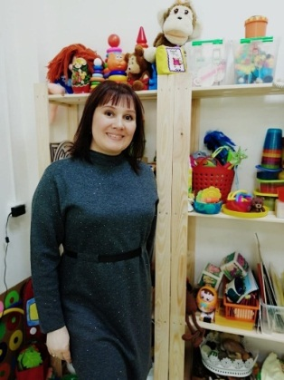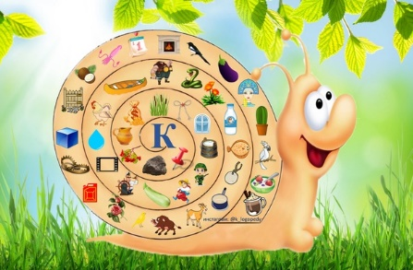
Учитель-логопед Волкова Наталия Александровна

АВТОМАТИЗАЦИЯ ПОСТАВЛЕННЫХ ЗВУКОВ В ДОМАШНИХ УСЛОВИЯХ
Игры для автоматизации поставленных звуков в домашних условиях. Учитесь играть со своим ребенком, используя для этого любой подходящий момент. Работа над звуком, от его постановки до употребления в самостоятельной речи, - это выработка нового сложного навыка. И как любой навык он требует усилий, времени и определенной системы в занятиях, в том числе и при выполнении домашних заданий. Предлагаю вам несколько интересных игр, которые можно применять, начиная с этапа автоматизации звука в слове.
«Загадки.» Для этой игры вам потребуются: 6-7 картинок или игрушек, в названии которых прячется закрепляемый звук. Вместе с ребенком назовите их, выделяя голосом нужный звук. Затем опишите любую из них, ребенок должен догадаться, о чем идет речь и назвать нужную картинку или игрушку. Повторите игру несколько раз. А теперь предложите ребенку роль ведущего. Ваши возможные ошибки наверняка повысят интерес малыша к игре. «Чего не стало?» Можете использовать те же картинки или игрушки. Предложите ребенку еще раз внимательно рассмотреть картинки, назвать их, запомнить и закрыть глаза. В это время уберите одну или две картинки. Ребенок, открыв глаза, должен сказать, чего не стало. Повторите игру несколько раз, меняясь с ребенком ролями.
«Что изменилось?» Это один из вариантов предыдущей игры. Вы можете менять картинки местами, убирать их, переворачивать картинки обратной стороной, добавлять новые. Ребенок должен рассказать обо всех изменениях.
«Что лишнее?» Подберите картинки так, чтобы их можно было сгруппировать по разным признакам (можно использовать картинки из лото, выбрав из них те, в названии которых есть нужный звук). Попросите ребенка найти и назвать лишний предмет и объяснить свой выбор. Объединять картинки в группы можно по-разному. Например, рысь- корова-ворона-жираф-ракета. Из данной серии последовательно можно убрать «ракету» - неживая, затем «ворону» - птица, потом «корову» - домашнее животное. Две оставшиеся картинки (жираф и рысь) предложите ребенку сравнить между собой и сказать, чем они похожи и чем отличаются, т.е. попытаться найти и подробно описать черты двух сходных предметов.5
«Слова вокруг нас.» Попросите ребенка внимательно посмотреть вокруг и назвать все предметы, в названии которых спрятался нужный звук. Слова называйте по очереди, не забывайте иногда ошибаться и давать ребенку возможность заметить Вашу ошибку и исправить ее. Затем усложните игру - вспоминайте слова с закрепляемым звуком по какой-то определенной теме: «Назови животных, в названии которых есть звук [Р]» (зебра, носорог, тигр, пантера, кенгуру, жираф) или «Назови «зимнее» слово со звуком [С]» (снег, снеговик, Снегурочка, снегирь, снежки, стужа, санки). В эту игру вы можете играть где угодно, используя любую свободную минутку: по пути в садик, в транспорте, в очереди. Дома в эту игру можно играть с мячом. Постепенно, незаметно для себя, ребенок начинает правильно произносить закрепляемый звук не только в отдельных словах, но и во фразах. Во фразе должно быть как можно больше слов с нужным звуком. Лучше, если фразы будет придумывать сам ребенок, сначала с вашей помощью, а затем и без нее. Еще лучше, если у вас будут получаться короткие, забавные стихи. Они легко запоминаются, и ребенок охотно рассказывает их всем - родным и знакомым. Самое полезное для ребенка - ваш неподдельный интерес к совместным занятиям, радость за его успехи. Пусть занятия принесут малышу радость – от этого во многом зависит результат.
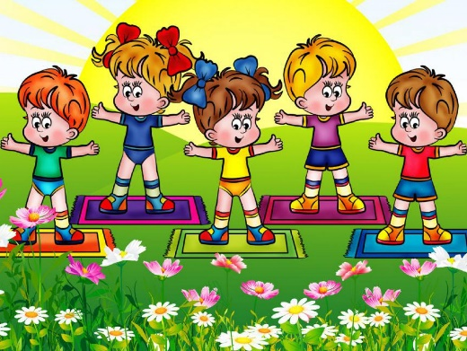
Инструктор по физической культуре Кокорин Владимир Юрьевич

ВАЖНОСТЬ ФИЗИЧЕСКОЙ КУЛЬТУРЫ В ДЕТСКОМ САДУ ДЛЯ ДЕТЕЙ С ОВЗ.
Именно физкультура является для большинства детей возможностью в будущем стать полноценными членами общества. Если правильно заниматься с малышом дошкольного возраста физическими упражнениями с понятной им проблемой, он будет учиться взаимодействовать с ровесниками, стремясь к первым достижениям и развитию.
Что касается детей с ОВЗ, для них существует индивидуальный подход, учитывающий следующие особенности:
- коррекционно-компенсаторная работа. Подразумевает подбор упражнений, учитывающий основные и возможные сопутствующие недуги. В этом случае принято использовать комплексный подход, способствующий развитию физических способностей;
- профилактические меры. Эта часть относится к наиболее важным, так как позволяет повышать тонус жизненных сил, а также здоровья, улучшать общее самочувствие и укреплять иммунитет;
- психология. Нередко основной причиной поведения дитя асоциального характера является неуверенность в себе и в собственных силах. В результате малыш не понимает своей роли в обществе и не умеет взаимодействовать с ровесниками. Поэтому комплексный подход призван помочь ребёнку преодолеть подобные проблемы;
- физкультура с детьми с ОВЗ в ДОУ также включает в себя образовательное воспитание. Это значит, что все дети с подобными проблемами должны обучаться спортивной культуре, а также правилам соревнований, что поможет им получить навыки работы с другими детьми в команде и впоследствии сделать спорт неотъемлемой частью своей жизни.
Обратите внимание! К основным упражнениям для детей с ОВЗ относятся такие занятия, которые направлены на приобретение важнейших бытовых навыков, сюда включены мелкая моторика рук, микроориентировки, а также движение ног. Все эти упражнения всегда основываются на положениях о физических и психологических особенностях малыша, а также специальных методических принципах работы с каждым из них.
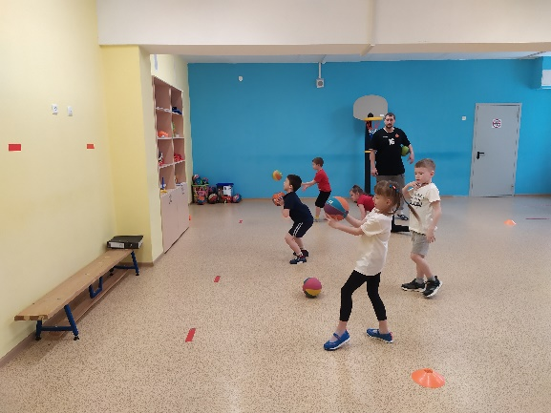
Как мы можем помочь детям с ОВЗ?
Одним из средств, улучшающих психическое и физическое состояние детей, является адаптивная физическая культура. Это форма физического воспитания, предназначенная для детей с ОВЗ, для детей-инвалидов. Сюда входят – занятия по физическому воспитанию, ритмике, уроки по физической культуре.

Регулярные занятия для таких детей являются необходимыми.

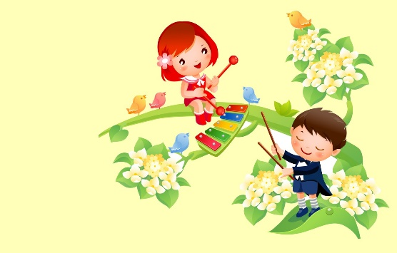
Максимова Юлия Михайловна-музыкальный руководитель

ВЛИЯНИЕ МУЗЫКИ НА ГОТОВНОСТЬ ДЕТЕЙ К ШКОЛЕ
Нередко возникают ситуации, когда ребёнок умеет читать, писать, но тем не менее оказывается не готов к обучению в школе. Почему? Всё дело в том, что интеллектуальная готовность прежде всего предполагает развитие познавательных процессов и наличие кругозора. К таким процессам относятся: ощущение, восприятие, мышление, память, речь, воображение. К тому же ребёнок должен уметь обобщать, сравнивать предметы, выделять существенные признаки, делать выводы. Простым и в то же время эффективным средством обретения вышеперечисленных способностей является МУЗЫКА!
В. Сухомлинский утверждал, что музыка – могучий источник мысли, без неё не может состояться полноценное умственное развитие ребёнка. Исследования последних лет в области физиологии мозга доказывают: музыка ускоряет рост клеток, отвечающих за интеллект человека, повышает работоспособность и умственную активность.
Пение – сложный процесс звукообразования, в котором очень важна координация слуха и голоса, её совершенствование сказывается на формировании речи и её красоте. А речь – материальная основа мышления. Заучивание текстов развивает память, а разнообразие песен совершенствует познавательные способности.
Музыкально-ритмическая деятельность подразумевает внимательное слушание произведения, осознание его художественного образа. Чем сложнее и объёмнее образ, чем больше движений при этом используется, тем интереснее задействуется слуховое внимание. Танцы, нормализуя мышечный тонус, улучшают взаимодействие между полушариями мозга, тем самым стимулируют одновременно восприятие, внимание, память, мышление.
Игра на детских музыкальных инструментах требует точных движений и согласованной работы рук, развивая мелкую моторику, необходимую для овладения навыками письма; способствует развитию пространственных представлений: вправо-влево (металлофон), тарелки (далеко-близко) и т.д.
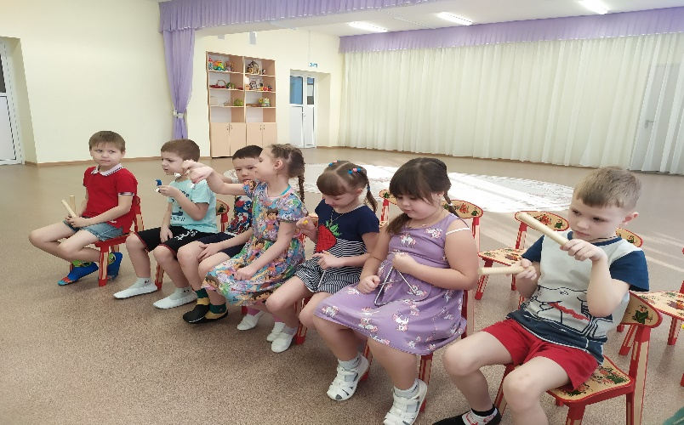
Восприятие музыки – сложный процесс, наполненный глубокими переживаниями. Прослушивание музыки развивает наглядно-образное мышление: способность анализировать картину, нарисованную звуками, а затем «рисовать» её самостоятельно в воображении. Внимательное слушание музыки – один из самых абстрактных способов мышления, требующих особой психической сосредоточенности, которая пригодится для изучения математики и других точных наук. Поскольку восприятие музыки обеспечивается обоими полушариями мозга, идёт синхронизация их работы и это – первый шаг на пути к гениальности. Прослушивание хоровой музыки повышает уровень читательских и коммуникативных навыков, счётно-арифметических способностей.

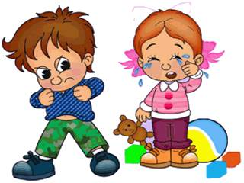
Трегубова Ольга Владимировна-педагог-психолог
ПРЕОДОЛЕНИЕ АГРЕССИВНОГО ПОВЕДЕНИЯ У ДЕТЕЙ С ОВЗ
Истоки агрессии детей с ОВЗ, в первую очередь следует искать в том, как родители воспитывают ребенка. На детей влияют не только сознательные и целеустремленные воспитательные воздействия, но особенности поведения родителей. Родители, как правило, не видят ни процесс развития отношений между ними и детьми, ни их последовательность, пока не произойдет тревожная ситуация. А негативные ситуации в поведении детей крайне редко возникает внезапно. Агрессивное поведение – одно из самых распространенных нарушений среди детей с ОВЗ, так как это наиболее быстрый и эффективный способ достижения цели. Решающее значение в становлении агрессивного поведения ребёнка играет семейная среда и воспитание. Если родители ведут себя агрессивно, применяют физические наказания или не препятствуют проявлениям агрессии у ребёнка, то наверняка у него эти проявления будут повсеместными и станут чертой характера.
Часто дети используют агрессию для того, чтобы привлечь к себе внимание взрослого. Дети для развития нуждаются как в положительных, так и в отрицательных эмоциях. Как правило, хвалят детей гораздо реже, чем наказывают. Если ребенок ведет себя хорошо, то родители не обращают на него внимания, а если плохо – наказывают. И тогда ребенок любым способом пытается обратить на себя внимание родителей, пусть даже негативное. Поэтому дети «становятся неблагополучными», агрессивными из-за невозможности каким-либо иным способом получить внимание родителей.
Родители являются эталоном, по которому дети сверяют и строят свое поведение. Помимо социально полезного опыта, родители порой передают и негативный, который является очень эмоциональным «руководством к действию». Не имея личного опыта, ребенок не в состоянии соотнести правильность навязываемых моделей поведения с объективной реальностью.
Наименее агрессивны те дети, родители которых не были склонны ни к снисходительности, ни к наказанию. Их позиция – осуждать агрессию и говорить об этом ребенку, но обходиться без строгих наказаний в случае проступка. Родители более агрессивных детей вели себя так, будто любое поведение детей прилично, не акцентируя свое отношение к агрессии. Однако, когда ребенок совершал проступок, его строго наказывали. Строгость родителей, если она достаточно чувствительна для ребенка, может привести к подавлению негативных импульсов в их присутствии, но вне дома ребенок будет вести себя еще более агрессивно.
Кроме того, склонный к телесному наказанию родитель, хоть и ненамеренно, подает ребенку пример агрессивного поведения. Ребенок делает вывод, что агрессия по отношению к окружающим допустима, но жертву всегда нужно выбирать меньше и слабее себя. Он узнает, что физическая агрессия- средство воздействия на людей и контроля над ними, и будет прибегать к нему при общении с другими детьми. И, наконец, дети, изменившие свое поведение в результате столь сильного воздействия, скорее всего не сделают своими внутренними ценностями те нормы, которые им пытаются привить. Они будут повиноваться лишь до тех пор, пока за их поведением наблюдают.
Агрессивность ребенка проявляется, если ребенка бьют, издеваются, над ним зло шутят, заставляют испытывать чувство незаслуженного стыда, когда родители заведомо лгут. Если родители нетребовательны и неавторитетны для своего ребенка, не умеют любить своих детей одинаково, настраивают детей друг против друга, родители живут своей жизнью, и в этой жизни нет места их ребенку или ребенок чувствует, что его не любят.
Конечная цель преодоления агрессивности ребенка состоит в том, чтобы дать ему понять: есть иные способы проявления силы и привлечения внимания, гораздо более приятные с точки зрения ответной реакции окружающих. Родители, столкнувшись с агрессивностью своего ребенка, часто оказываются перед необходимостью понимания своего ребенка. Без искреннего интереса к личности ребенка невозможно полноценно воспитывать его, добиваться расположения и доверия, создавать условия для его развития, побуждать к хорошим поступкам.
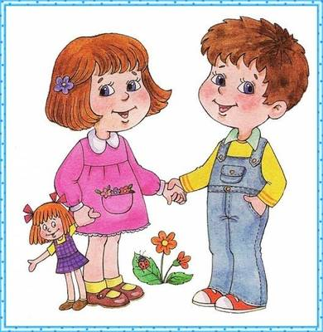
Рекомендации для родителей по эффективному взаимодействию
с детьми с агрессивным поведением
– В каждой конкретной неблагоприятной ситуации нужно попытаться понять, чего добивается ребенок и почему он это делает.
– Общаясь с ребенком, оказывая на него воспитательное воздействие, помните о конечной цели ваших действий.
– Навязывание своих правил и требований против воли детей — это насилие, даже если ваши намерения благонравны.
– Запреты и строгие требования должны касаться лишь жизни и здоровья детей, а также правил общения.
– Тихий, застенчивый ребенок также нуждается в вашей профессиональной помощи, как и отъявленный драчун.
– Невозможно проявлять доброжелательность избирательно — будьте доброжелательными в отношении к другим членам вашей семьи.
– Говорите открыто, дружелюбно, искренне.
– Создайте для ребенка такие условия жизни, где ему показывались бы образцы миролюбивого отношения между людьми, отсутствовали бы негативные примеры агрессивного поведения.
– Воспитание на принципах сотрудничества — главное условие предотвращения появления агрессивного поведения.
.
результаты деятельности нашей группы в марте
https://disk.yandex.ru/d/b32f8BZax1UPLg
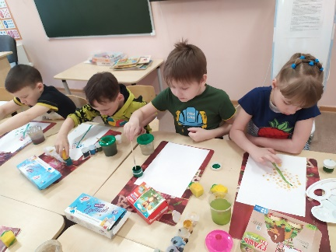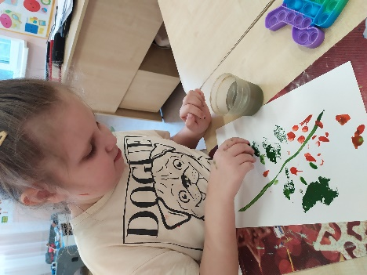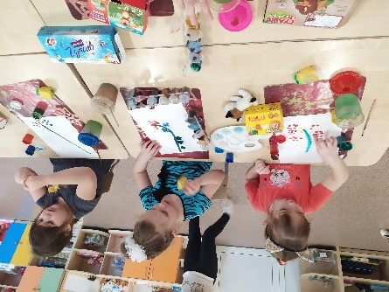

УВАЖАЕМЫЕ РОДИТЕЛИ!
МЫ С УДОВОЛЬСТВИЕМ ДАДИМ КОНСУЛЬТАЦИЮ ПО ЛЮБОМУ ВАШЕМУ ВОПРОСУ, КАСАЮЩЕГОСЯ РАЗВИТИЯ И ВОСПИТАНИЯ ВАШЕГО РЕБЕНКА.

ЭКЗЕМПЛЯР ГАЗЕТЫ В ЭЛЕКТРОННОМ ВИДЕ БУДЕТ НА САЙТЕ ДЕТСКОГО САДА В РАЗДЕЛЕ «ДЕЯТЕЛЬНОСТЬ КОМПЕНСИРУЮЩИХ ГРУПП»
https://34rev.tvoysadik.ru/?section_id=599

